Đề tài: Phân tích dữ liệu về covid-19 trên toàn cầu.

Mục Tiêu:
Mục đích phân tích sâu về đại dịch Covid-19 trên phạm vi toàn cầu. từ đó đưa ra những đánh giá về sự lây lan, mức độ nghiêm trọng và hiệu quả của các biện pháp phòng chóng dịch.
Hiểu rõ sự lây lan toàn cầu:
Phân tích số liệu ca nhiễm, hồi phục, tử vong theo quốc gia và châu lục.
Đánh giá tỉ lệ tử vong và các yếu tố ảnh hưởng.

Phạm vi phân tích:
Phân tích dữ liệu theo quốc gia và châu lục. So sánh tình hình dịch bệnh giữa các khu vực địa lý khác nhau.
Phân tích dữ liệu tại thời điểm cụ thể (30/06/2024) thời điểm tổng hợp lại số liệu trên toàn cầu

Dữ liệu:
Bộ dữ liệu được lấy trên Kaggle. Bộ dữ liệu cung cấp dữ liệu thống kê toàn cầu mới nhất về covid 19 - tổng số ca bệnh, số ca tử vong, số bệnh nhân đã hồi phục theo định dạng theo quốc gia.
Link: https://www.kaggle.com/datasets/sanaaafrine/covid-19-dataset/data

Mô tả dữ liệu:
Dữ liệu được định dạng dưới dạng bảng (CSV) ban đầu có 238 dòng và 9 cột. Với các cột: quốc gia, châu lục, dân số, ngày, thời gian, số ca mắc, số ca hồi phục, số ca tử vong, số lần xét nghiệm.

Chuẩn bị dữ liệu:
Thêm các thư viện cần thiết:



Mô tả và kiểm tra các giá trị duy nhất:
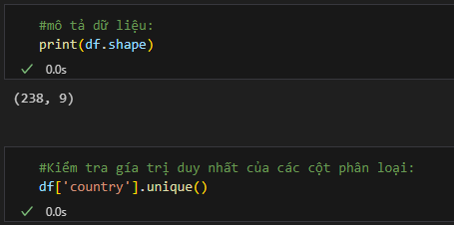

Làm sạch và loại bỏ các dữ liệu không đúng mục tiêu và không đủ dữ liệu để phân tích.
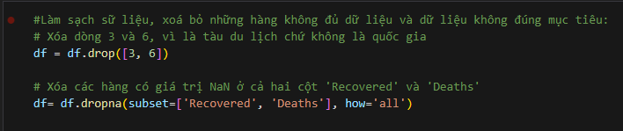

Kiểm tra giá trị null trong cột:
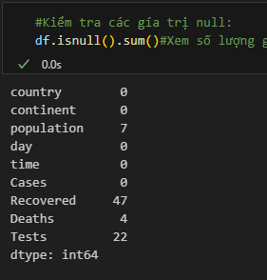
Các tính toán và làm đầy dữ liệu còn thiếu

Phân tích dữ liệu:
Thống kê các giá trị:
Giá trị thiếu, trung bình, độ lệch chuẩn, nhỏ nhất, lớn nhất, tứ phân vị thứ nhất(Q1), trung vị, tứ phân vị thứ 3(Q3)
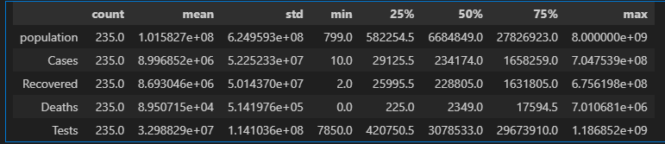
Bảng giá trị này cho thấy rằng các biến số như số ca mắc bệnh, số ca hồi phục, số ca tử vong và số lượng xét nghiệm có sự phân tán lớn, cho thấy sự khác biệt đáng kể giữa các quốc gia/khu vực.

Biểu đồ histogram:
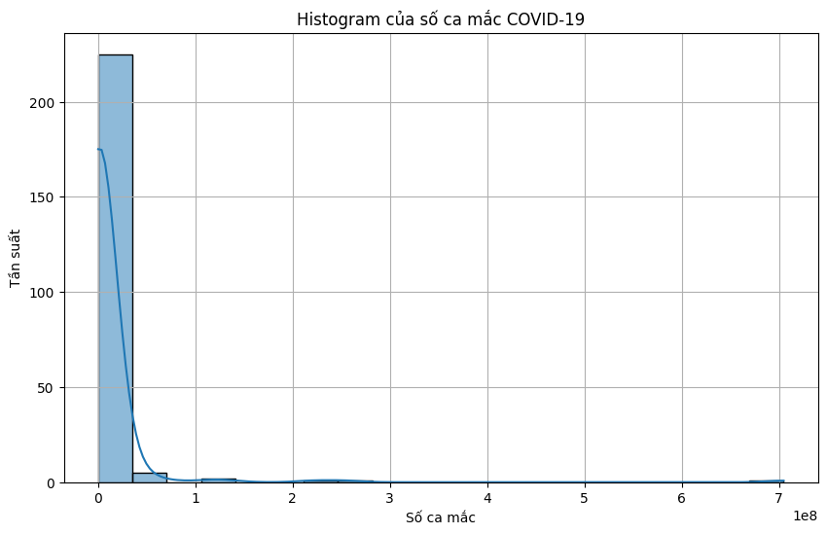
Biểu đồ này cho thấy sự phân phối không đồng đều của số ca mắc COVID-19, phản ánh sự khác biệt lớn về mức độ ảnh hưởng của đại dịch giữa các quốc gia/khu vực.

Biểu đồ heatmap:
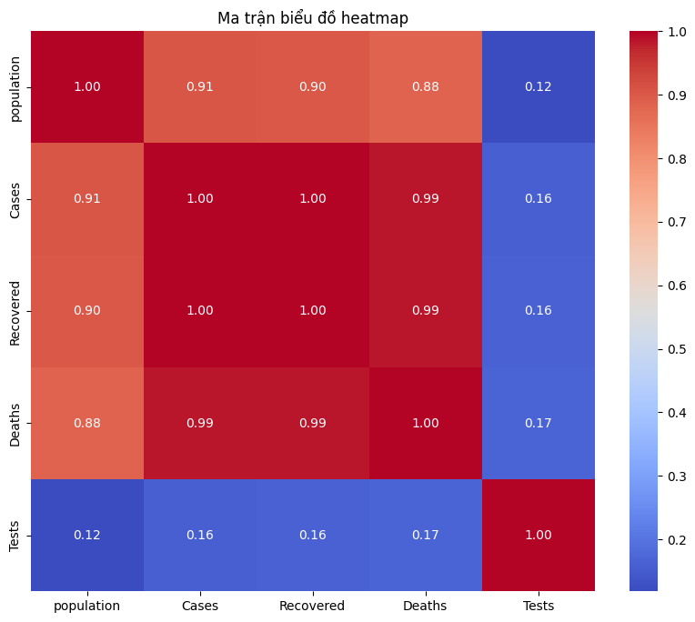
Biểu đồ này cho thấy "Cases", "Recovered", và "Deaths" có mối tương quan dương rất mạnh với nhau. số ca mắc bệnh tăng, số ca hồi phục và số ca tử vong cũng có xu hướng tăng theo.
"Cases" và "Deaths" có mối tương quan mạnh với "Tests". Điều này nói lên việc số ca mắc bệnh và số ca tử vong tăng thì việc xét nghiệm cũng tăng lên.
Tính tỉ lệ hồi phục:
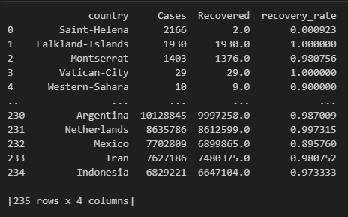
VÍ dụ 3 nước cao nhất:
Falkland-Islands (1.00):
Tỷ lệ phục hồi cao cho thấy hệ thống y tế ở đây có thể đã xử lý hiệu quả tất cả các ca bệnh. Dân số thấp cũng có thể là một yếu tố, giúp việc quản lý và điều trị bệnh nhân dễ dàng hơn.
Vatican-City (1.00):
Tương tự như Falkland-Islands, tỷ lệ phục hồi hoàn hảo cho thấy khả năng kiểm soát dịch bệnh tốt. Dân số rất thấp cũng là một yếu tố quan trọng.
Netherlands (0.997315):
Tỷ lệ phục hồi rất cao cho thấy hệ thống y tế tiên tiến và hiệu quả. Việc tiếp cận dịch vụ y tế tốt và các biện pháp điều trị hiện đại có thể đã góp phần vào kết quả này.
Ví dụ 3 nước thấp nhất:
Saint-Helena (0.000923):
Tỷ lệ phục hồi cực kỳ thấp cho thấy hệ thống y tế có thể gặp nhiều khó khăn. Có thể có hạn chế về nguồn lực, trang thiết bị, hoặc khả năng tiếp cận dịch vụ y tế. Ngoài ra, việc thiếu dữ liệu hoặc sai sót trong báo cáo cũng không thể loại trừ.
Mexico (0.895760):
Mặc dù không quá thấp, nhưng tỷ lệ này cho thấy hệ thống y tế có thể đang gặp áp lực lớn do số lượng ca mắc bệnh cao. Các yếu tố như tình trạng quá tải bệnh viện, khó khăn trong việc tiếp cận dịch vụ y tế ở một số khu vực, hoặc các vấn đề về chăm sóc sức khỏe cộng đồng cũng có thể ảnh hưởng.
Iran (0.980752):
Tỷ lệ này tương đối cao, nhưng vẫn thấp hơn so với một số quốc gia khác. Các yếu tố như biến thể virus, tình trạng bệnh nền của dân số, hoặc hiệu quả của các biện pháp điều trị có thể đã ảnh hưởng đến kết quả.

Biểu đổ Violin plot:
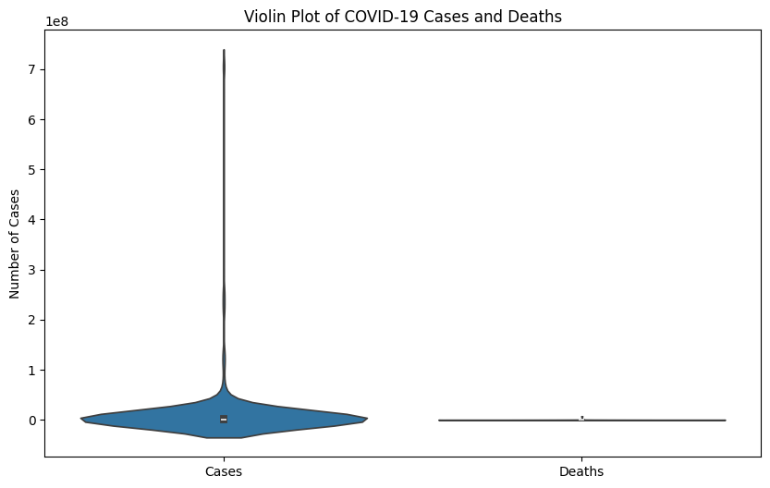
Biểu đồ cho thấy dữ liệu về số ca nhiễm và tử vong COVID-19 có sự phân phối lệch phải, với phần lớn dữ liệu tập trung ở mức thấp, phản ánh sự khác biệt lớn về mức độ ảnh hưởng của đại dịch giữa các quốc gia/khu vực.

Tính giá trị z-score:
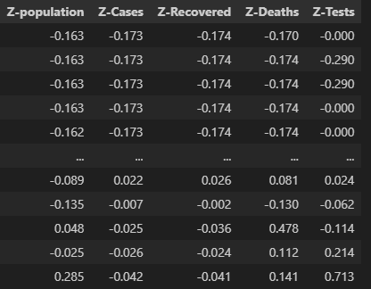
Không có giá trị Z-score nào vượt quá ngưỡng ±3, không có giá trị nào được coi là bất thường

Tính tổng dân số thế giới mắc và tử vong:
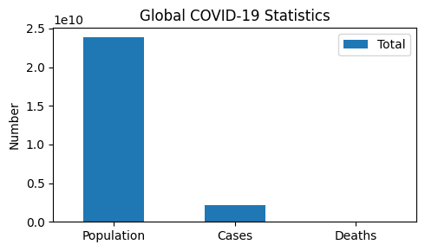

Biểu đồ này thể hiện một cách trực quan sự khác biệt lớn về quy mô giữa tổng dân số toàn cầu, tổng số ca mắc COVID-19 và tổng số ca tử vong. Nó cho thấy mặc dù COVID-19 ảnh hưởng đến một số lượng lớn người trên toàn thế giới, nhưng số ca tử vong vẫn thấp hơn đáng kể so với số ca mắc bệnh và dân số toàn cầu.

Phân tích theo khu vực:
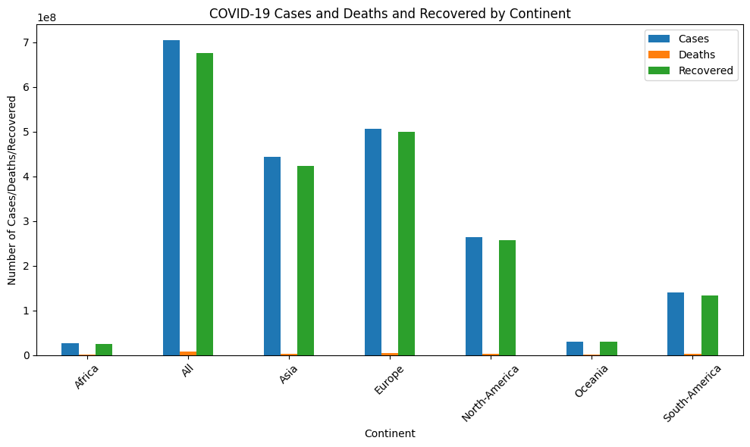
Biểu đồ này cung cấp cái nhìn tổng quan về tình hình dịch bệnh COVID-19 ở các châu lục khác nhau, cho thấy sự khác biệt về số ca mắc bệnh, ca tử vong và ca hồi phục giữa các khu vực

Lưu thành file csv sau khi phân tích:
